**Questão 1:** Relacione a segunda coluna com a primeira:

Chave seletora de ganho vertical (a)

Chave de seleção CA/CC (b)

Entrada de sinal vertical (c)

Posição vertical (d)

Chave seletora de ganho horizontal (e)

1- Seleciona o tipo da forma de onda

2 - Conecta a ponta de prova

3- Varia o tempo de deslocamento

4 - Movimenta a projeção

5- Aumenta ou diminui a amplitude do

Sinal.

**(a) Chave seletora de ganho vertical -> 5 - Aumenta ou diminui a amplitude do sinal.**

**(b) Chave de seleção CA/CC -> 1 - Seleciona o tipo da forma de onda.**

**(c) Entrada de sinal vertical -> 2 - Conecta a ponta de prova.**

**(d) Posição vertical -> 4 - Movimenta a projeção.**

**(e) Chave seletora de ganho horizontal -> 3 - Varia o tempo de deslocamento.**

**Questão 2: informe o tempo total decorrido e amplitude da onda no primeiro ms ?**

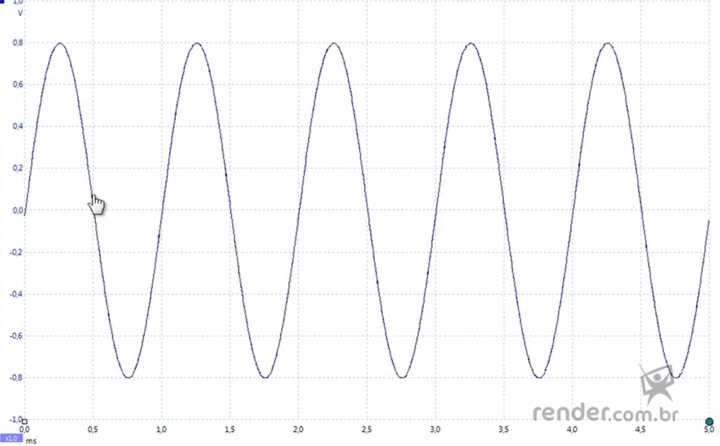

Tempo total decorrido no primeiro 1 ms: 1 ms

Amplitude da onda no primeiro 1 ms: 0,8 V

**Questão 3)** Para responder essa questão **COPIE O LINK ABAIXO E COLE NO SEU NAVEGADOR OU SEGURE CTRL E CLIQUE NO LINK :** [**https://pzdsp.com/elab/**](https://pzdsp.com/elab/)

**LEIA E SIGA O PASSO A PASSO PARA RESPONDER.**

Coloque a frequência no gerador de funções em 500hz, coloque o offset 1v e a amplitude em 5v e utilize o osciloscópio para fazer esta medição, ajuste a onda para melhor visualização do período e tire um “prtSc” e envie abaixo.

**Atenção, a questão será somente valida se retirar o prtsc da tela com data e a forma de onda igual a que está abaixo.**

